Laboa系统需求分析说明书

目录
1 概述
1.1 目的
2 任务概述
2.1 目标
2.2 用户的特点
2.3 假定和约束
3 运行环境
3.1 软件环境
3.2 硬件环境
3.3 接口
4 功能模块
4.1 系统功能模块图
4.2 个人办公
4.3 工作流程
4.4 公共信息
4.5 辅助办公
4.6 网络通讯
4.7 客户管理
4.8 合同订单
4.9 资料管理
4.10 采购管理
4.11 库存管理
4..12 销售管理
4.13 售后管理
4.14 财务管理
4.14.1 应付款管理
4.14.2 应收款管理
4.14.3 账务管理
4...15 统计分析
4.16 系统管理

概述

1.1目的
在完成了针对《协作工作平台系统》软件市场的前期调查，同时对多位软件使用者进行了全面深入地讨论和分析的基础上，提出了这份软件需求规格说明书。
此需求规格说明书对《协作工作平台》软件做了全面细致的用户需求分析，明确所要开发的软件应具有的功能,性能与界面，使系统分析人员及软件开发人员能清楚地了解用户的需求，并在此基础上进一步提出概要设计说明书和完成后续设计与开发工作。本说明书的预期读者为客户，业务或需求分析人员，测试人员，用户文档编写者，项目管理人员。

任务概述

2.1目标
本软件旨在为实验室搭建一个便利的日常办公平台，使得实验室的管理层和执行层能够分别通过该平台沟通和交流，以利于实验室的学习工作更为方便的开展，并能够利于实验室的规范化管理。

本软件是一个独立的软件系统，适合中大型企业适用。系统功能强大能够独立的运行于相关环境，并且解决实际需求。

2.2用户的特点
本OA办公系统软件的最终用户是面向实验室成员和相关管理人员一套软件，操作人员需要有一定的计算机操作基础，对于系统管理员不仅要有一定的计算机基础，还要求有一定的网络管理经验。

2.3假定和约束
用户全部基于浏览器的使用方式最为流行的B/S模式，通过IE浏览器，即可进入系统的登录画面，方便用户使用，降低了系统维护的工作量。完善的用户登录及安全机制登陆系统提供用户名和口令后才能访问系统,保证系统的安全性。人员权限集中设置：系统可以将人员根据其岗位职责和职务划分成不同用户群，从而按业务需求和使用权限进行分类。系统管理分级机制：采用分级管理机制，整个系统的管理分成系统管理员和应用管理员，管理分开。图形化的工作流定义体系可以针对不同类型的请求，智能地定义办公流程和商务流程,系统管理员可以根据运行模式和本单位的规定设定信息的流程，定义出流程中的工作任务、角色、执行人、隶属工作组、负责人、开始时间、结束时间、执行路线及条件跳转属性等，以实现个人工作安排，项目状态追踪，任务预警。

运行环境

3.1软件环境
浏览器：IE6以上
操作系统：Windows98/NT/2000以上
应用软件：Microsoft Word 2003以上
开发工具：IDEA以上 Oracle 9i以上

需求规定

4.1系统功能层次模块图

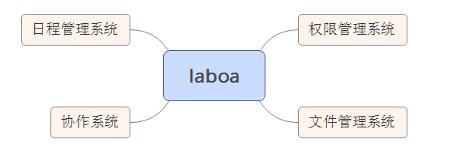

4.2日程管理系统
此系列模块主要起辅助工作的作用，是全体员工工作的好助手。
个人设置：设置个人信息；查看设置用户个人密码；修改用户的姓名、联系方式等基本信息；出差、休假用户可设定相应状态，便于系统管理。
待办事宜：待办事宜模块集中了用户当前需办理的工作和需处理的事务。包括系统大部分模块，如邮件、消息、日程安排、办文、阅文等；用户登录系统后，各类待办事宜分类列出，点击相应链接即可进入相应页面办理，起到引导用户完成工作的作用。
日程安排：方便个人安排每天日程，方便领导安排监督下属工作任务，主要包括如下功能：
设置各种类型的个人日程，并以日历方式按天和按周两种方式查看；授权用户也可给他人安排日程；可显示农历。
工作日志：基于网络的工作日志系统，可设为私有，限制，公共三类级别分别供自己，部门领导，全部人员查看。便于个人总结，便于上级检查工作，便于和同事分享工作经验，是知识管理挖掘隐性知识的一种手段；用户可随意添加，删除，修改多个日志，通过翻阅日历查看任一天的日志也可通过日期，关键字等检索日志。
消息提醒：设置消息提醒功能 每当用户登陆系统时弹出提示窗口.

4.3协作系统
下发计划：此系统用于管理层为执行层下发计划，并设定完成的进度与期限，执行者必须在规定时间内完成并提交，不然该项工作会被标记为未完成或延期完成。
协同工作：将负责该项目的几个人拉到相同的群组下，协同工作，共同完成项目。

4.4文件管理系统
将实验室重要常用的文件放在文件管理系统，方便实验室成员的浏览及下载。

4.5权限管理系统
以上所有的操作都离不开权限管理系统，权限管理系统是基础的，在登录时便确定了权限的大小及范围。

用例说明

5.1添加个人日程
前提条件：用户登录成功
1.填写日程安排开始的时间和截止时间
2.填写日程安排标题
3.填写日程安排详细内容
4.提交保存
后置条件：无
非功能需求：无

5.2协作日程结项
前提条件：用户登录成功
1.选定协作日程
2.填写协作结项内容
3.提交保存
后置条件：无
非功能需求：无

5.3协作日程修改
前提条件：用户登录成功
1.选定要修改的协作日程结项
2.修改协作结项内容
3.提交保存
后置条件：无
非功能需求：无

5.4添加协作日程
前提条件：用户登录成功、用户是该协作的管理者
1.填写日程安排内容
2.填写日程安排频率
3.选择日程安排的交付者
4.提交保存
后置条件：无
非功能需求：无

5.5修改协作日程
前提条件：用户登录成功、用户是该协作的管理者
1.选定一个协作日程
2.修改日程安排内容
3.修改日程安排频率
4.修改日程安排的交付者
5.提交修改
后置条件：无
非功能需求：无

5.6创建协作
前提条件：用户登录成功
1.填写协作内容
2.填写协作时间
3.选择协作负责人
4.选择协作参与者
5.提交保存
后置条件：无
非功能需求：无

原型设计

6.1个人日程
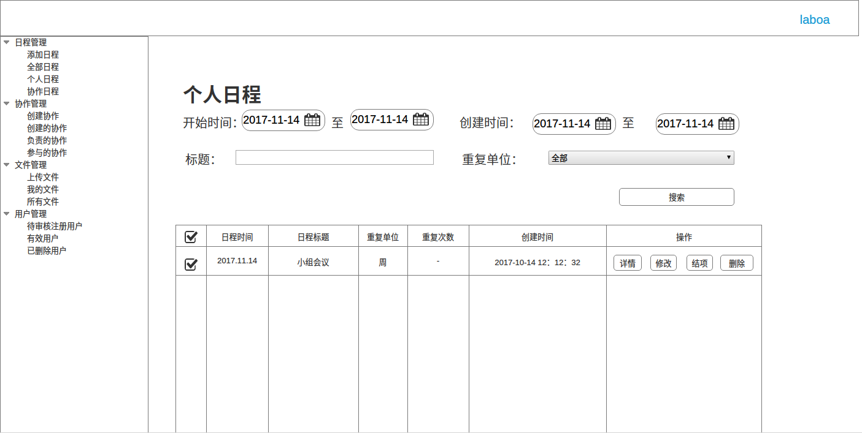

6.2添加日程
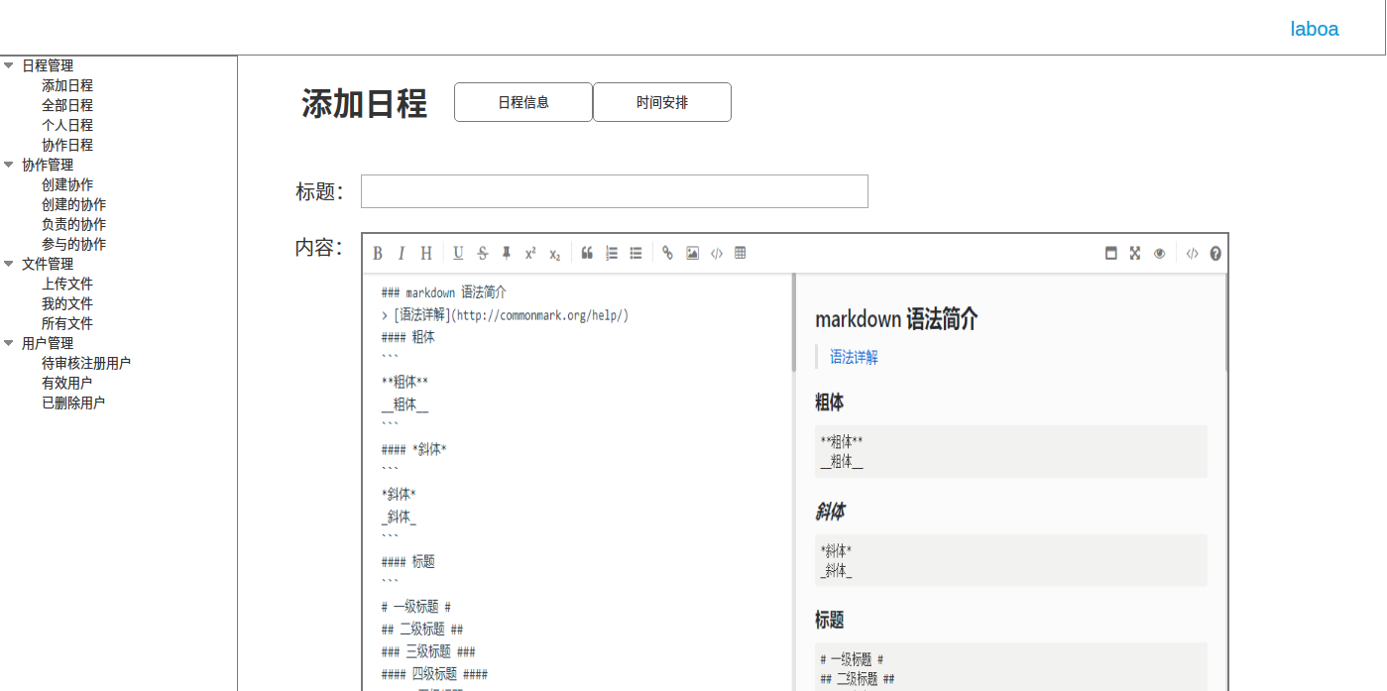

6.3全部日程
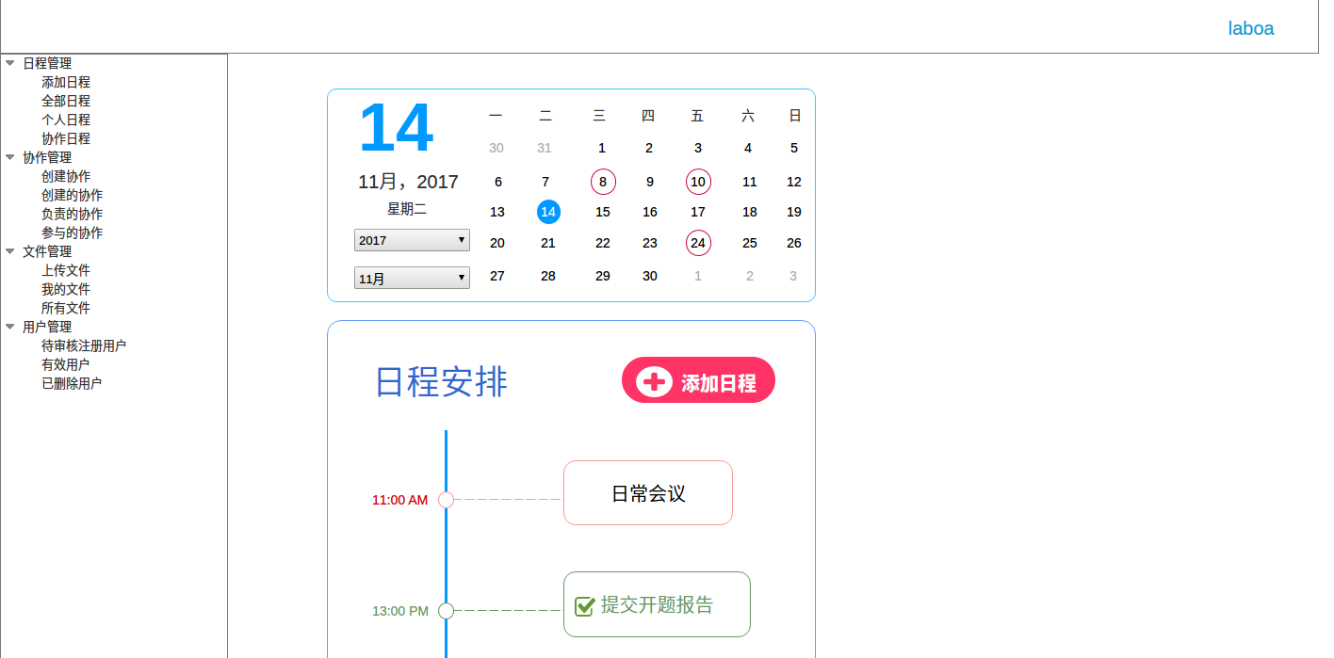

6.4协作日程
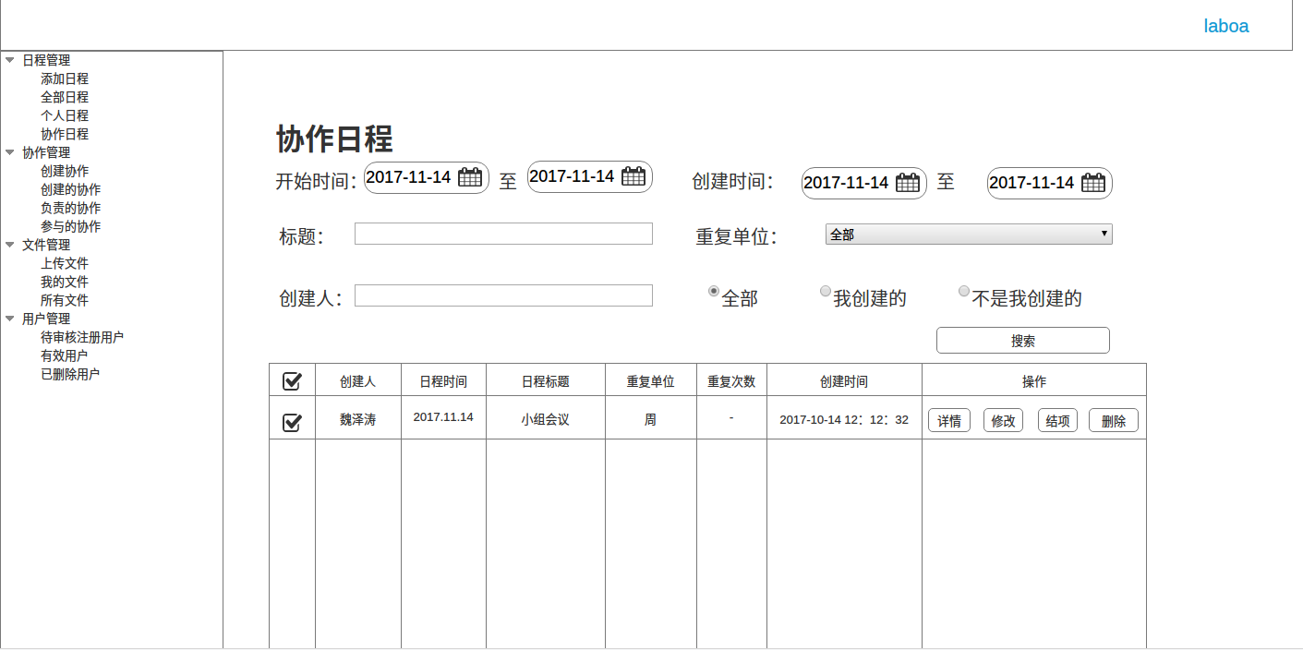

6.5创建协作
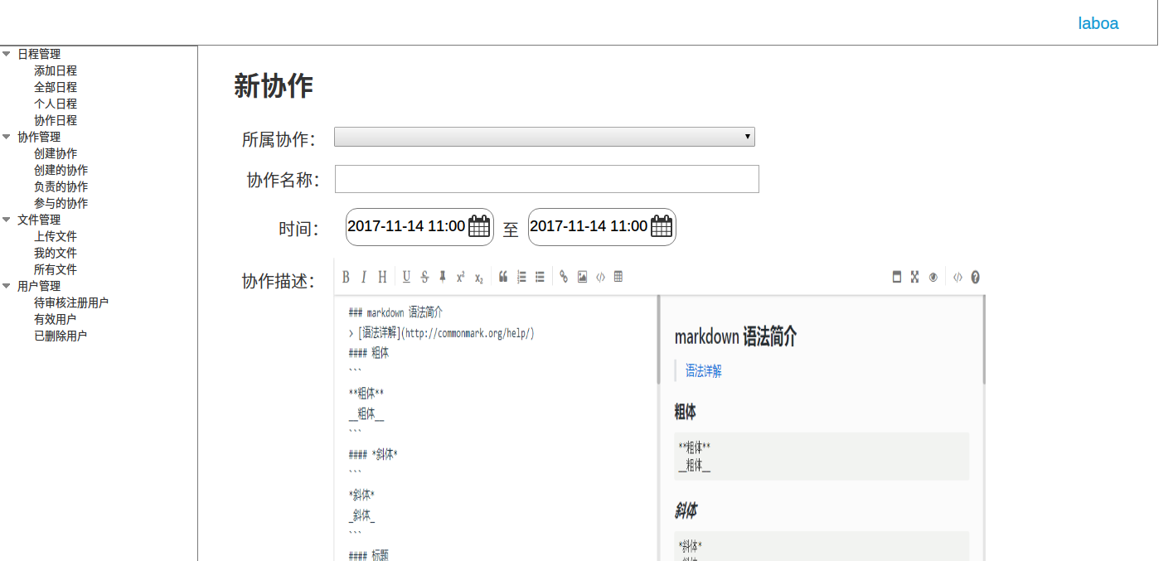

6.6创建的协作
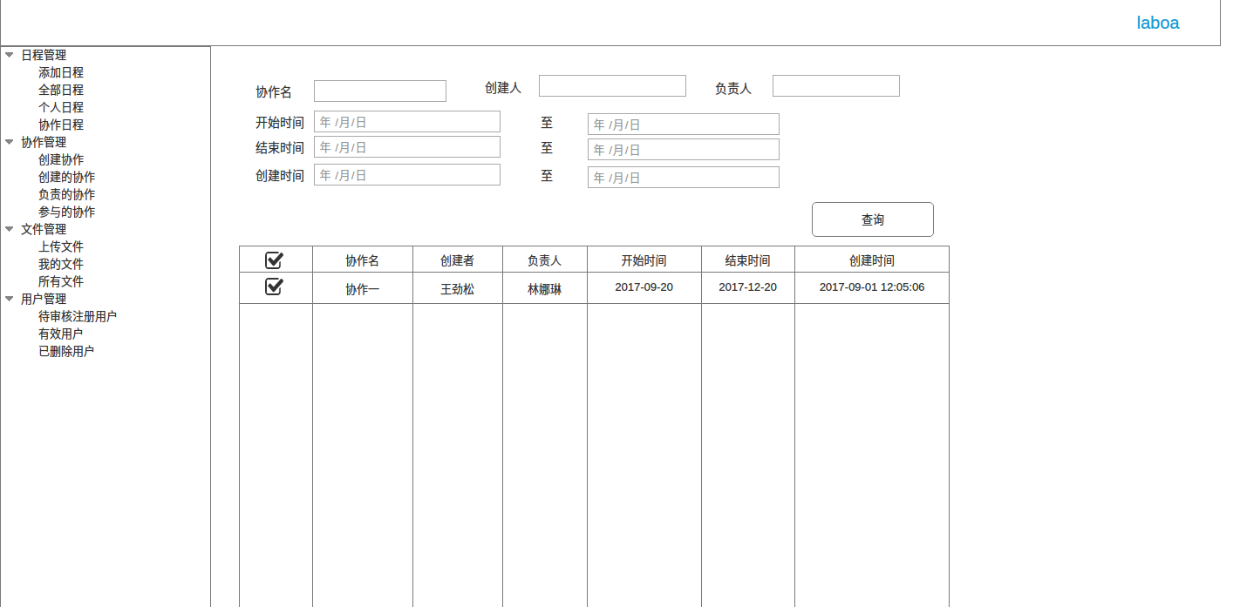

6.7上传文件
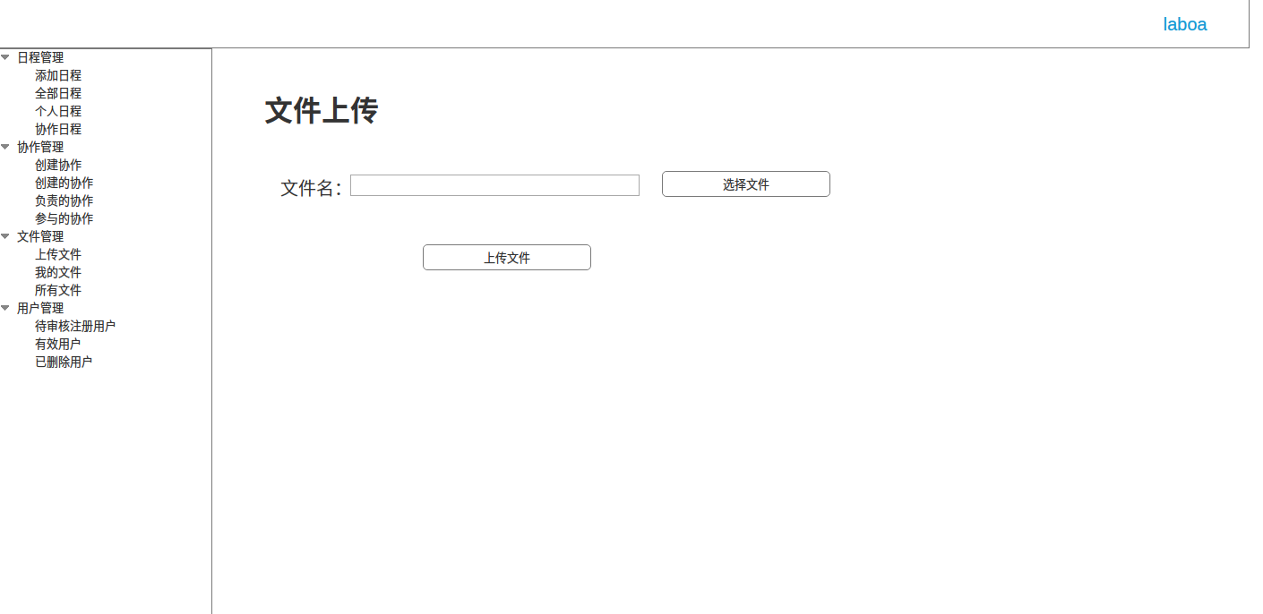

6.8我的文件
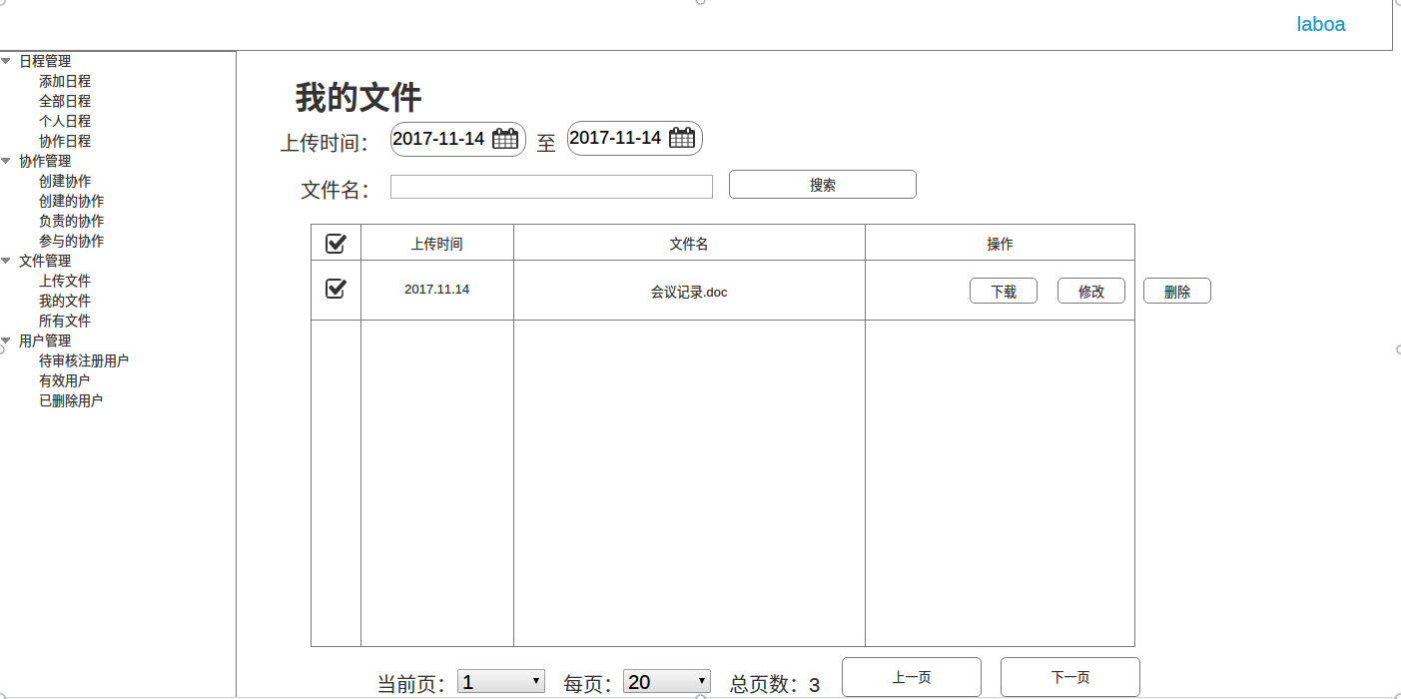

6.9所有文件
